CURRICULUM VITAE
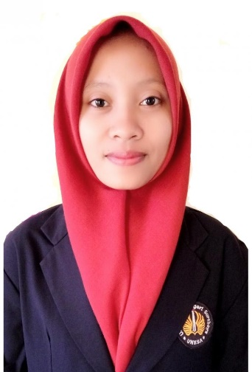

Data Diri
Nama : Titis Mey Try Rayanti
Alamat : Desa. Sumberingin, Dusun. Sumberingin, Kec. Kabuh, Kab. Jombang
Tempat, tanggal lahir : Jombang, 21 Mei 1997
Jenis kelamin : Perempuan

Riwayat Pendidikan
2003-2009 SDN Sumberingin
2009- 2012 SMPN 1 Kabuh
2012-2015 SMAN Kabuh
2015- sekarang S1 Akuntansi Universitas Negeri Surabaya

Informasi kontak
Telepon : 085731911024
Email : titisrayanti@mhs.unesa.ac.id

